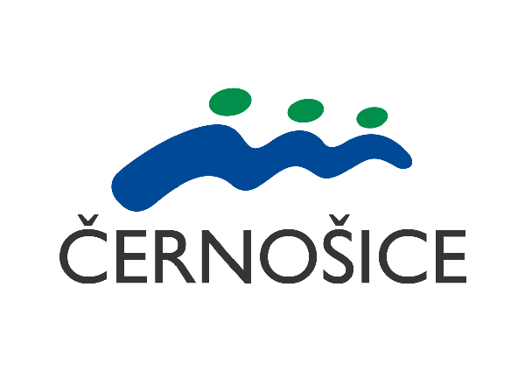
MĚSTO ČERNOŠICE tel: 221 982 111, 221 982 369
Podskalská 19 e-mail: podatelna@mestocernosice.cz
120 00 PRAHA 2 Stepanka.bokova@mestocernosice.cz

PLNÁ MOC
K OBJEDNÁNÍ/VYZVEDNUTÍ OPIÁTOVÝCH TISKOPISŮ
RECEPTŮ A ŽÁDANEK
(právnické osoby)

Zmocnitel (statutární orgán právnické osoby)
Název právnické osoby:
Adresa:
IČO:
Jméno, příjmení statutárního zástupce:
1)
2)

Datum narození:
Adresa bydliště:
Číslo občanského průkazu:
z m o c ň u j e :
Zmocněnce:
Jméno, příjemní statutárního zástupce:

Datum narození:
Adresa bydliště:
Číslo občanského průkazu:

- k objednání opiátových receptů
- k objednání opiátových žádanek
- k vyzvednutí opiátových receptů
- k vyzvednutí opiátových žádanek

V …………………….. dne ………………………………….. Zmocnění přijímám:

……………………………………………………………………. …………………………………………………………………………..
Podpis statutárního orgánu – zmocnitele Podpis zmocněnce

Nehodící se škrtněte
Uvádějte v plné moci všechny osoby oprávněné plnou moc udělit dle zápisu v rejstříku PO
Nehodící se škrtněte www.mestocernosice.cz IČO: 00 24 11 21

